**الجسيمات المتطابقة**

حتى هذه اللحظة، تعاملنا بشكل أساسي مع حركة جسيم واحد. والآن نريد أن نفحص كيفية وصف الأنظمة التي تحتوي على العديد من الجسيمات. سنركز على أنظمة الجسيمات المتطابقة وندرس كيفية بناء وظائفها الموجية.

**1.8 أنظمة الجسيمات المتعددة**

معظم الأنظمة الفيزيائية كالنيوكليونات، والنوى، والذرات، والجزيئات، والمواد الصلبة، والسوائل، والغازات، وما إلى ذلك تشمل العديد من الجسيمات. تُعرف هذه الأنظمة باسم الأنظمة متعددة الجسيمات. في حين أن الأنظمة الذرية والنووية ودون النووية تتضمن أعدادًا متوسطة من الجسيمات (~2 إلى300)، فإن المواد الصلبة والسوائل والغازات تتضمن أعدادًا كبيرة جدًا من الجسيمات (~1023).

**1.1.8 معادلة شرودنغر**

كيف يمكن وصف ديناميكا نظام من الجسيمات N؟ يمكن الحصول على هذا الوصف من تعميم دينامكا جسيم واحد. يتم وصف حالة نظام من الجسيمات غير المغزلية N (نتجاهل دورانها في الوقت الحالي) بواسطة دالة موجية Ψ(r1, r2, rN,t), حيث Ψ(r1,r2, ...,rN, t) )|2d3r1d3r2... d3rN| يمثل الاحتمال في الوقت t للعثور على الجسيم 1 في عنصر الحجم d3r1 المتمركز حول r1، والجسيم 2 في الحجم d3r2 حول r2 , . . . والجسيم N في الحجم d3rN حول rN . يعطى شرط التنظيم لمتجه الحالة بالعلاقة:

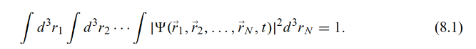

تتطور الدالة الموجية Ψ بمرور الزمن وفقًا لمعادلة شرودنجر المعتمدة على الزمن

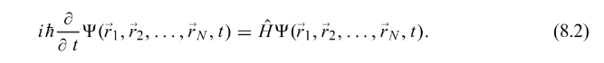

يتم الحصول على الهاملتوني H من خلال تعميم هاملتوني الجسيم الوحيد P2/(2m)+V(r) على N جسيم:

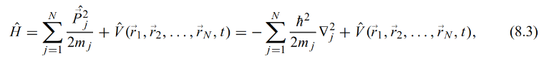

حيث mj و Pj هما كتلة وزخم الجسيم j وV هو مؤثر إجمالي الطاقة الكامنة (V تمثل جميع التفاعلات الداخلية و الخارجية (التفاعلات المتبادلة بين الجزيئات المختلفة للنظام وتفاعلات الجزيئات مع العالم الخارجي).

يمكن، من حيث المبدأ، استنتاج شكليات ميكانيكا الكم لنظام مكون من N جسيمة. المؤثرات المقابلة للجسيمات المختلفة متبادلة؛ على سبيل المثال، علاقات التبادل بين مؤثري الموقع والزخم هي



حيث Xj هو مؤثر الموضع x للجسيم j، وPxk مؤثر الزخم x للجسيم k؛ ويمكن الحصول على علاقات مماثلة للمكونات y وz.

**الحالات المستقرة**

في الحالة التي يكون فيها الجهد V مستقلاً عن الزمن، يتم إعطاء حلول (8.2) بواسطة الحالات المستقرة.



حيث E هي الطاقة الإجمالية للنظام وψ هو الحل لمعادلة شرودنغر المستقلة عن الزمن Hψ=Eψ، أي،

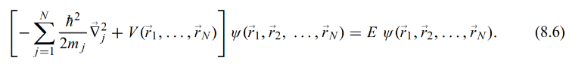

تنطبق خصائص الحالات المستقرة لجسيم واحد أيضًا على أنظمة ذات N جسيمة. على سبيل المثال، كثافة الاحتمال <ψ|ψ>،كثافة تيار الاحتمالj، والقيم المتوقعة للمؤثرات المستقلة عن الزمن، كميات محفوظة لأنها لا تعتمد على الزمن:

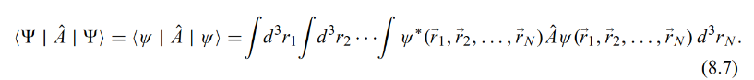

و طاقة الحالة المستقرة كذالك محفوظة.

**الذرات متعددة الإلكترونات**

كمثال توضيحي، دعونا نفكر في ذرة تحتوي على إلكترونات Z. إذا تم استخدام ;R لتمثيل موضع مركز كتلة النواة، فإن الدالة الموجية للذرة تعتمد على إحداثيات 3(Z+1) psi(r 1,r2, ...,r Z, R)، حيث r1، r2، ...، rZ هي متجهات موضع الإلكترونات Z. معادلة شرودنغر المستقلة عن الزمن لهذه الذرة، مع إهمال المساهمات من تصحيح مدار الدوران، والتصحيح النسبي، ومصطلحات مماثلة، تُعطى بواسطة

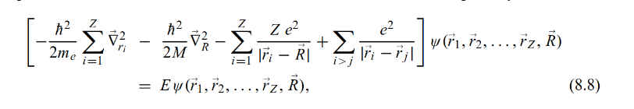

حيث M هي كتلة النواة و -hpar2V 2 R/2M هو مشغل الطاقة الحركية. يمثل الحد ……... تفاعل الجذب كولوم لكل إلكترون مع النواة و……….. هو تفاعل التنافر كولوم بين الإلكترون i والإلكترونات j اﻷخرى؛ ;|ri - rj| هي المسافة التي تفصل بينهما. وبما أن هذه التفاعلات (كولوم) مستقلة عن الزمن، فإن حالات الذرات تكون ثابتة.

تجدر الإشارة إلى أن معادلات شرودنجر (8.3)، (8.6)، (8.8) كلها معادلات تفاضلية متعددة الجسيمات. وبما أن هذه المعادلات لا يمكن فصلها إلى معادلات الجسم الواحد، فمن الصعب، إن لم يكن من المستحيل، حلها. بالنسبة للحالة المهمة التي لا تتفاعل فيها N جسية يشار إلى ذلك على أنها نظام جسيمات مستقل - يمكن اختزال معادلة شرودنغر إلى معادلة جسيم واحد (القسم 3.1.8).

**2.1.8 التناظر المتبادل**

على الرغم من أنه من المستحيل عمومًا الحصول على الحالات الذاتية الدقيقة للأجسام الهاملتونية المتعددة (3.8)، إلا أنه لا يزال بإمكاننا استنتاج بعض خصائصها عن طريق مخططات التناظر. افترض أن ξi يمثل الإحداثيات (الموضع، اللف وأي إحدثيات داخلية أخرى للحرية مثل اللف المتساوي واللون والنكهة) للجسيم i و (ξ1 ,ξ2, …….ξN)ψ يعين جالة الموجة لنظام مكون من N جسيم.

نحدد مؤثر التبادل Pij ، الذي يؤثر على دالة الموجة لـ N جسيم (ξ1 , …..ξi, ……., ξj ...ξN)ψ ، يتبادل مع الجسيمات i و j

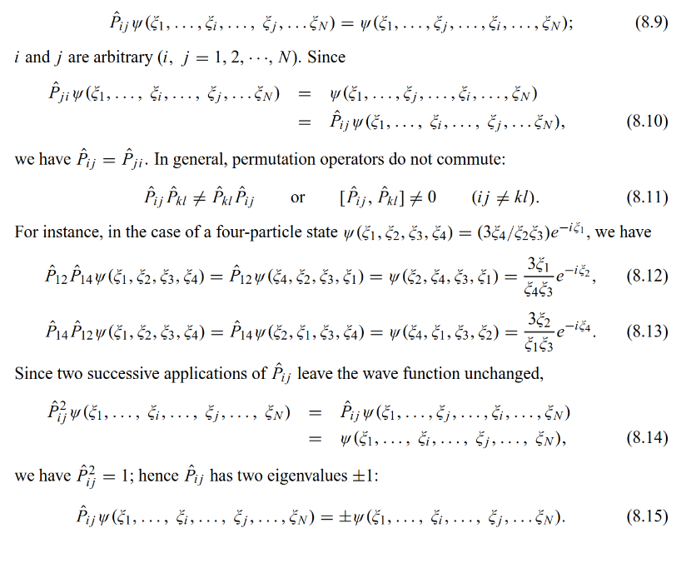

إن الدوال الموجية المقابلة للقيمة الذاتية +1 تكون متناظرة وتلك المقابلة لـ -1 غير متناظرة فيما يتعلق بتبادل الزوج (i, j) . نشير إلى هذه الدوال بــ ψs و ψa، على التوالي، لدينا

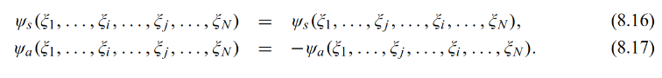

**مثال 1.8**

حدد تماثل الدوال التالية:

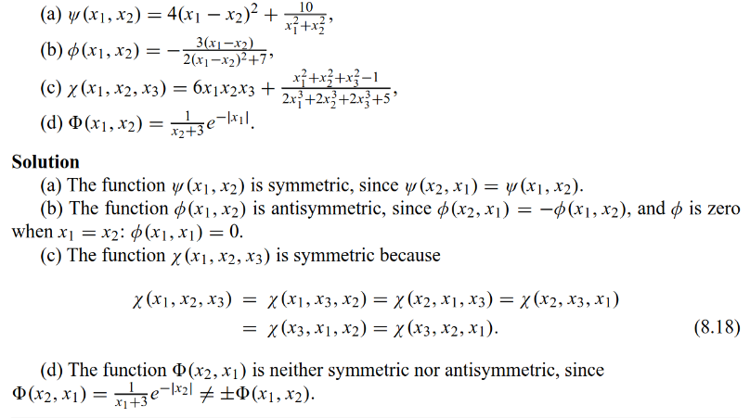

**3.1.8 أنظمة الجسيمات المميزة غير المتفاعلة**

بالنسبة لنظام من الجسيمات غير المتفاعلة N والتي يمكن تمييزها - كل جسيم له كتلة مختلفة ويواجه كمونات جهد مختلفة Vi(ξi) - يتم إعطاء كمون الجهد V بواسطة



والهاميلتوني لهذا النظام من الجسيمات المستقلة N بواسطة

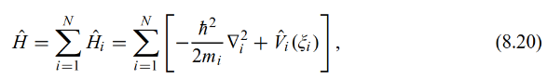

حيث Hi =ћ2Λ2i /2mi + Vi(ξi) هو هاميلتوني الجسيم رقم i، المعروف باسم هاميلتوني الجسيم المفرد. يتبادل هاملتوني الجسيمات المختلفة [ Hi, Hj ]= 0، حيث أن [ Xi, Xj ]= [ Pi, Pj ] = 0.

معادلة شرودنغر لنظام N من الجسيمات

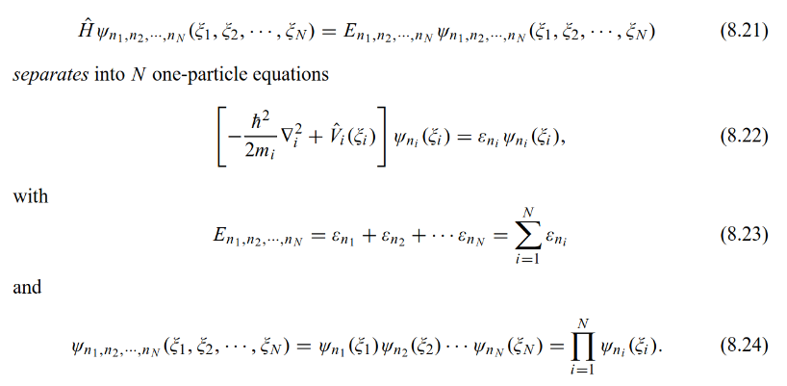

نرى أنه عند إهمال التفاعلات، تنفصل معادلة شرودنجر ذات الجسيم N إلى معادلات شرودنجر ذات الجسيم N. حلول هذه المعادلات تسفر عن طاقات الجسيم الواحد εni والحالات ψni(ξni) ; تُعرف حالات الجسيم المفرد أيضًا باسم المدارات.

الطاقة الكلية هي مجموع طاقات الجسيم المفرد والدالة الموجية الكلية هي حاصل ضرب المدارات. الرقم ni يعين مجموعة جميع الأعداد الكمومية للجسيم i. من الواضح أن كل جسيم يتطلب عددًا كميًا واحدًا أو اثنين أو ثلاثة من أجل توصيفه كاملا، اعتمادًا على ما إذا كانت الجسيمات تتحرك في فضاء أحادي أو ثنائي أو ثلاثي الأبعاد؛ إذا تم أخذ الدوران في الاعتبار، فسنحتاج إلى إضافة رقم كمي آخر. على سبيل المثال، إذا تحركت الجسيمات في مذبذب توافقي أحادي البعد، فإن ni سيحدد رقم اسكان الجسيم رقم 1. ولكن إذا كانت الجسيمات هي إلكترونات الذرة، فإن ni سترمز إلى أربعة أرقام كمومية: الأعداد الكمومية الرئيسية، المدارية، المغناطيسية، والعدد الكمي المغزلي *nilimlimsi* .

**مثال 2.8**

أوجد مستويات الطاقة والدوال الموجية لنظام مكون من أربعة جسيمات غير مغزلية يمكن تمييزها موضوعة في بئر كمون لا نهائي ذو بعد a. استخدم هذه النتيجة لاستنتاج الطاقة والدالة الموجية للحالة الأرضية والحالة المثارة الأولى.

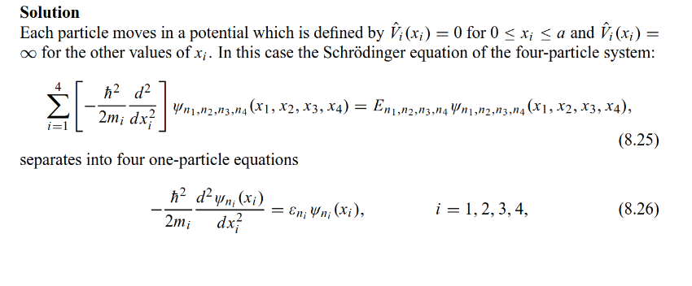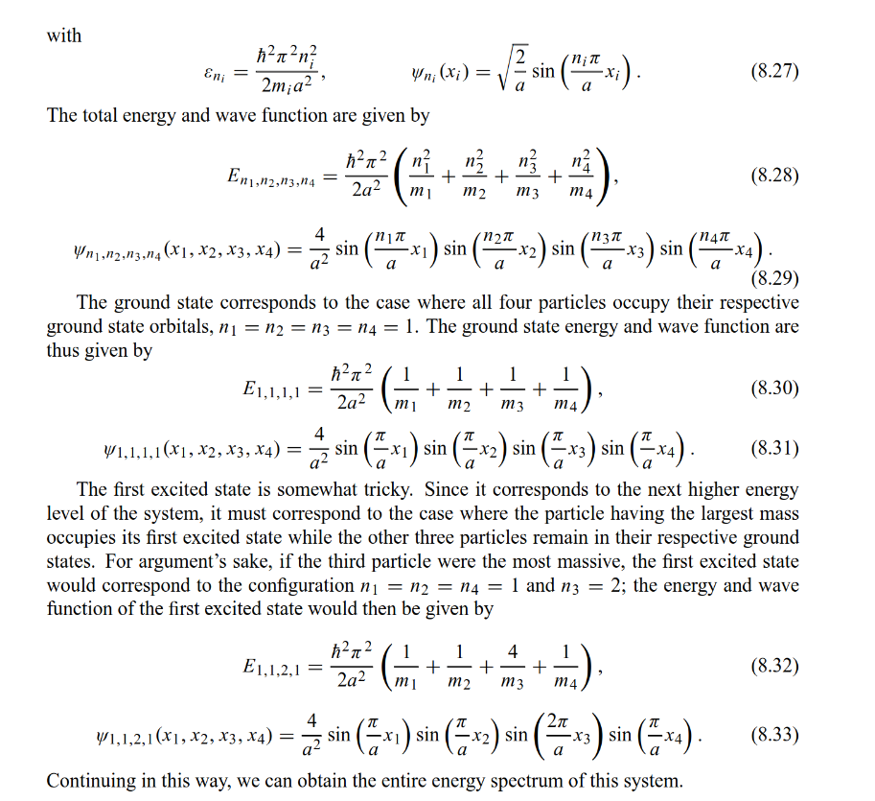

**2.8** **أنظمة الجسيمات المتطابقة**

**1.2.8 الجسيمات المتطابقة في الميكانيكا الكلاسيكية وميكانيكا الكم**

في الميكانيكا الكلاسيكية، عندما يتكون النظام من جسيمات متطابقة، فمن الممكن تحديد وتمييز كل جسيم عن الآخر. أي أنه على الرغم من أن جميع الجسيمات لها نفس الخصائص الفيزيائية، إلا أنه يمكننا 'وضع علامة' على كل جسيم كلاسيكي ومتابعة حركته على طول المسار.

على سبيل المثال، يمكن تلوين كل جسيم بشكل مختلف عن الباقي؛ ومن ثم يمكننا متابعة مسار كل جسيم على حدة في كل مرة. وبالتالي، فإن الجسيمات الكلاسيكية المتطابقة لا تفقد هويتها؛ يمكن تمييزها.

في ميكانيكا الكم، لا يمكن تمييز الجسيمات المتطابقة لسببين. أولاً، لوصف جسيم ما، لا يمكننا تحديد أكثر من مجموعة كاملة من العناصر القابلة للرصد، لا توجد آلية لوضع علامة على الجسيمات كما في الميكانيكا الكلاسيكية. ثانيًا، بسبب مبدأ عدم اليقين، يصبح مفهوم مسار الجسيم بلا معنى. حتى لو تم تحديد موضع الجسيم بدقة في وقت معين، فمن غير الممكن تحديد إحداثياته ​​في اللحظة التالية. وهكذا تفقد الجسيمات المتطابقة هويتها (فرديتها) في ميكانيكا الكم.

لتوضيح ذلك، فكر في تجربة نثر فيها جسيمين متطابقين. كما هو مبين في الشكل 8.1، بعد تشتت الجسيمات 1 و2 (المطلقة من المصدرين S1 وS2)، يصبح من المستحيل التمييز بين النتيجتين الأولى والثانية. أي أننا لا نستطيع تحديد تجريبيا هوية الجسيمات التي يجمعها كل كاشف. على سبيل المثال، لا يمكننا بأي حال من الأحوال معرفة ما إذا كان الجسيم 1 أو الجسيم 2 هو الذي وصل إلى الكاشف D1. لا يمكننا إلا أن نقول أن جسيمًا وصل إلى الكاشف D1 وآخر وصل إلى D2، لكن ليس لديهم معلومات عن هوياتهم. لا توجد آلية تجريبية تسمح لنا بمتابعة حركة كل جسيم من وقت إطلاقه من المصدر حتى وصوله إلى الكاشف. توضح هذه التجربة أن هوية الجسيم المجهري تُفقد في اللحظة التي يتم فيها مزجه مع جزيئات أخرى مماثلة.

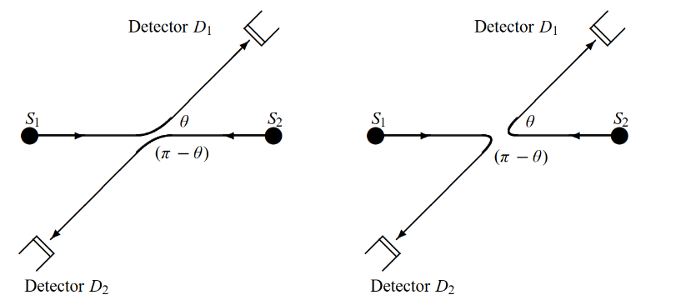

**الشكل 1.8:** عند تشتيت جسيمين متطابقين في إطار مركز الكتلة من المستحيل التنبؤ بشكل مؤكد بما إذا كانت الجسيمات ستتشتت وفقًا للعملية الأولى أم للثانية. على سبيل المثال، لا يمكننا معرفة ما إذا كان الجسيم المنطلق من المصدر S1 سيصل إلى الكاشف D 1 أو إلى D2.

بعد أن ناقشنا مفهوم عدم التمييز في نظام ثنائي الجسيمات، ندرس الآن هذا المفهوم على أنظمة أكبر، مكون من عدد N من الجسيمات المتماثلة التي تكون دالتها الموجية هي (ξ1, ξ2, …,ξN)ψ .

في اللحظة التي يتم فيها خلط هذه الجسيمات N معًا، لا يمكن لأي تجربة تحديد أي جسيم له الإحداثيات ξ1 ، أو أي جسيم له الإحداثيات ξ2، وهكذا. من المستحيل تحديد هوية الجسيم الموجود في ξ1 أو الذي يقع في ξ2 وما إلى ذلك. القياسات الوحيدة التي يمكننا إجراؤها هي تلك التي تحدد احتمالية وجود جسيم معين عند ξ1، وآخر عند ξ2، وما إلى ذلك، ولكن لا يمكننا أبدًا التمييز بين أي جسيم هو.

ونتيجة لذلك، يجب أن يظل الاحتمال دون تغيير من خلال تبادل الجسيمات. على سبيل المثال، تبادل الجسيمات i وj سوف يترك كثافة الاحتمال دون أن تتأثر:



ومن ثم لدينا



وهذا يعني أن الدالة الموجية لنظام مكون من عدد N من الجسيمات المتطابقة تكون إما متناظرة أو غير متناظرة في ظل تبادل زوج من الجسيمات. وسوف نتعامل مع الآثار المترتبة على هذه النتيجة في القسم 3.2.8 سنرى أن الإشارة (8.35) مرتبطة بالدوران المغزلي للجسيمات: الإشارة السالبة تقابل جسيمات ذات دوران نصف فردي-تكاملي والإشارة الإيجابية تتوافق مع جسيمات ذات دوران متكامل؛ أي أن الدوال الموجية للجسيمات ذات السبينات المتكاملة تكون متماثلة والدوال الموجية للجسيمات ذات السبينات الفرديةتكون غير متناظرة. في الواقع، تظهر الملاحظات التجريبية أن الجسيمات في الطبيعة تصنف الى فئتين:

- الجسيمات ذات الدوران المتكامل*, ....,Si= 0, 1ћ, 2ћ, 3ћ*  مثل الفوتونات والبيونات وجسيمات ألفا. وتسمى هذه الجسيمات البوزونات.

- جسيمات ذات دوران نصف فردي متكامل،*....,Si= ћ/2, 2ћ/3, 5ћ/2* مثل الكواركات والإلكترونات والبوزيترونات والبروتونات والنيوترونات . وتسمى هذه الجسيمات الفرميونات.

أي أن الجسيمات في الطبيعة هي إما بوزونات أو فرميونات.

قبل أن نتناول المزيد من التفاصيل حول خصائص البوزونات والفرميونات، دعونا نقدم ملخصًا موجزًا ​​عن تناظر المتبادل.

**2.2.8 التبادل المنحل**

كيف يؤثر التناظر الملتبادل على المؤثرات مثل الهاميلتوني؟ حيث جهد كولوم، الذي ينتج عن تفاعل الإلكترون-الإكترون و الإلكترون-النواة ،

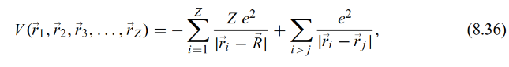

يكون ثابتًا في ظل تبادل أي زوج من الإلكترونات، كما أن الهاملتوني (8.8) يكون ثابتًا أيضًا في ظل هذا التباديل. ينطبق هذا التناظر أيضًا على عزم الدوران المداري والزاوي للذرة. وبالتالي يمكننا استخدام هذا التناظر لتقديم تعريف آخر لتطابق الجسيمات. يُقال إن نظام N من الجسيمات المتطابقة إذا كانت مختلف العناصر التي يمكن ملاحظتها في النظام (مثل هاميلتون H والعزم الزاوي وما إلى ذلك) متناظرة عند تبادل أي جسيمين. إذا لم تكن هذه المؤثرات متناظرة في ظل تبادل الجسيمات، فسيكون من الممكن تمييز الجسيمات.

إن ثبات الهاملتوني في ظل تبادلات الجسيمات لا يخلو من الآثار الفيزيائية: فالقيم الذاتية لـ H تتدهور. الدوال الموجية المقابلة لجميع التباديل الإلكتروني الممكنة لها نفس الطاقة E وهذا ما يُعرف باسم انحلال المتبادل. على سبيل المثال، الانحلال المرتبط بنظام مكون من جسيمين متطابقين يساوي2، حيث أن

*(2 ξ 1, ξ)ψ و (1 ξ 2, ξ)ψ* لهما نفس الطاقة *E*.

لذا فإن هاملتوني النظام لـ N من الجسيمات المتطابقة *(mi=m)* يكون متناظرا تمامًا فيما يتعلق بإحداثيات الجسيمات:

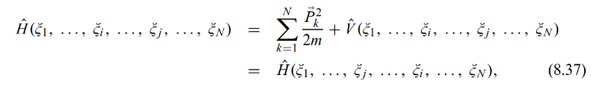

لأن V ثابت تحت التبديل لأي زوج من الجسيمات i ↔ j:



يمكن أيضًا التحقق من هذه الخاصية من خلال إظهار أن H يتبادل مع مؤثر تبادل الجسيمات *Pij* . إذا كانت *ψ* مماثلة لـ *H* مع القيمة الذاتية *E*، فيمكننا الكتابة

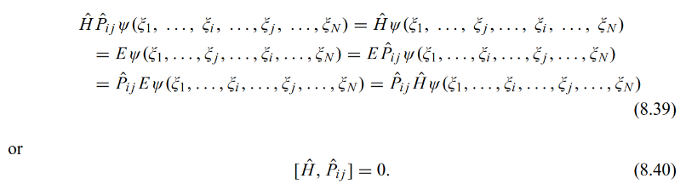

لذلك، *Pij* هو ثابت الحركة. أي أننا إذا بدأنا بدالة موجية متناظرة (غير متناظرة)، فإنها ستبقى كذلك في كل الأزمنة اللاحقة. علاوة على ذلك، بما أن *Pij وH* يتبادلان، فإنهما يمتلكان مجموعة كاملة من الدوال التي تعتبر متجهات حالة ذاتية مشتركة لكليهما. وكما هو مبين في (8.15) إلى (8.17)، فإن هذه الحالات الذاتية لها تكافؤ محدد، إما متناظر أو غير متناظر.

**3.2.8 مسلمة التناظر**

**4.2.8 بناء الحالات المتناظرة و غير المتناظرة**

**5.2.8 أنظمة الجسيمات المتطابقة غير المتفاعلة**

**3.8 مبدأ الإستبعاد لباولي**

**4.8 مبدأ الاستبعاد والجدول الدوري**

**5.8 تمــــــــارين محلولــــــة**